 | Commune de Cottens


Ne manquez aucune information importante

La commune de Cottens met à votre disposition différents canaux de communication numérique pour vous informer, notamment en cas d’urgence. Elle vous encourage à les consulter régulièrement.

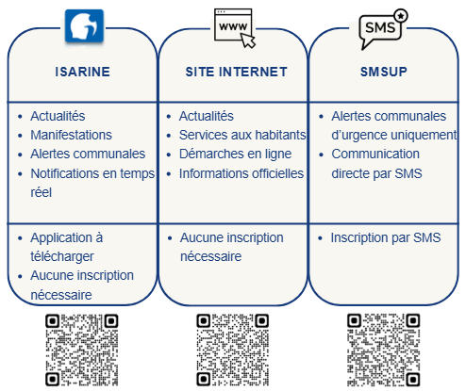

Vous retrouvez également ces informations sur www.cottens-fr.ch

Comment scanner un QR-code ?

- Ouvrez l’application appareil photo de votre téléphone et orientez-le sur le QR-code.
- Sélectionnez le lien qui s’affiche sur votre écran.

